Lezione Greco - Integrazione linguistica 5 dicembre 2023
L’imperfetto
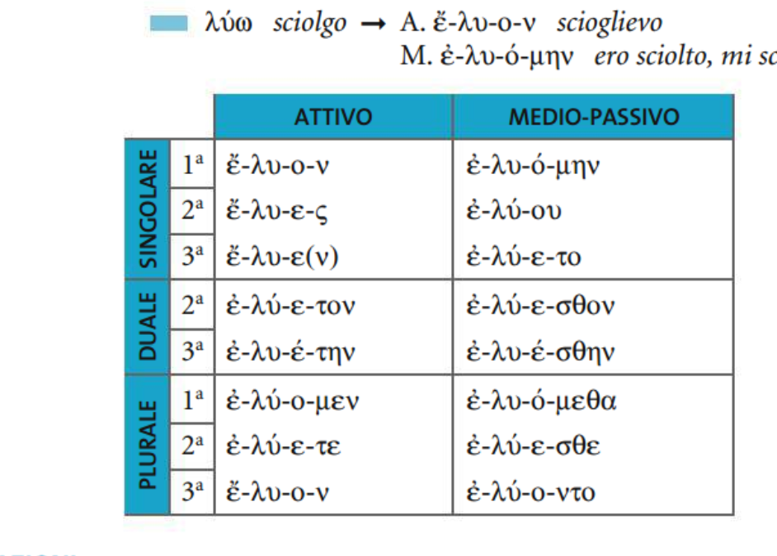
Principali preposizioni
file scaricabili: https://www.biblistica.it/wp-content/uploads/2016/10/15.-Le-preposizioni-greche.pdf
http://www.siena-art.com/liceo/documenti/PreposGr.pdf
- αμφί (intorno), vuole l'accusativo, ma in metrica si usa anche col genitivo e il dativo
- ἀνά (sopra, su), con accusativo, genitivo e dativo per la poesia
- ἀντί (di fronte a) col genitivo
- ἀπό (da lontano, per mezzo di) col genitivo
- διά (attraverso, durante) col genitivo
- εἰς (verso, contro, riguardo) con accusativo)
- ἐκ (da, da parte di) con genitivo
- ἐπί (sopra, presso, intorno, durante) con genitivo, dativo e accusativo
- κατά (giù, lungo) con genitivo e accusativo
- μετά (con, fra, dopo, dietro) con genitivo e accusativo, dativo per la poesia
- παρά (da parte, presso), con genitivo, dativo, accusativo
- περί (intorno, verso, sulla qualcosa) con genitivo, dativo, accusativo
- πρό (davanti, da parte, in favore di) con genitivo
- πρός (in favore di, per) con genitivo, dativo, accusativo
- σύν (con, in compagnia, grazie a) con dativo
- ὑπέρ (al di sopra di) con genitivo e accusativo
- ὑπό (sotto, verso, durante) con genitivo, dativo, accusativo

καὶ ἐπηρώταον αὐτὸν οἱ μαθηταὶ λέγοντες· Τί οὖν οἱ γραμματεῖς λέγουσιν ὅτι Ἠλίαν δέει ἐλθεῖν πρῶτον; 11 ὁ δὲ ἀποκριθεὶς ἔλεγεν· Ἠλίας μὲν ἔρχεται καὶ ἀποκατίστης πάντα· ¹² λέγω δὲ ὑμῖν ὅτι Ἠλίας ἤδη ἦλθεν, καὶ οὐκ ἐπέγιγνωσκον αὐτὸν ἀλλὰ ἐποίεον ἐν αὐτῷ ὅσα ἠθέλον· οὕτως καὶ ὁ υἱὸς τοῦ ἀνθρώπου μέλλει πάσχειν ὑπ’ αὐτῶν. ¹³ τότε συνῆκον οἱ μαθηταὶ ὅτι περὶ Ἰωάννου τοῦ βαπτιστοῦ ἔλεγε(ν) αὐτοῖς. 14 Καὶ ἐλθόντων πρὸς τὸν ὄχλον προσήρχετο αὐτῷ ἄνθρωπος γονυπετῶν αὐτὸν 15 καὶ λέγων· Κύριε, ἐλέησόν μου τὸν υἱόν, ὅτι σεληνιάζεται καὶ κακῶς πάσχει, πολλάκις γὰρ πίπτει εἰς τὸ πῦρ καὶ πολλάκις εἰς τὸ ὕδωρ.

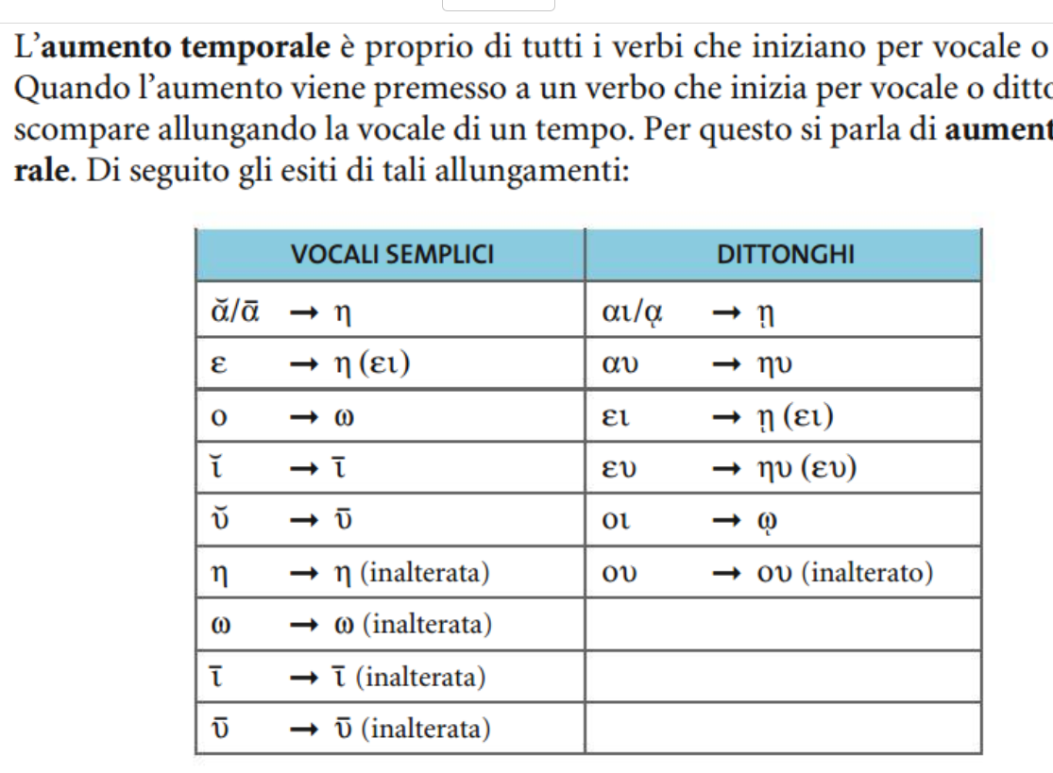

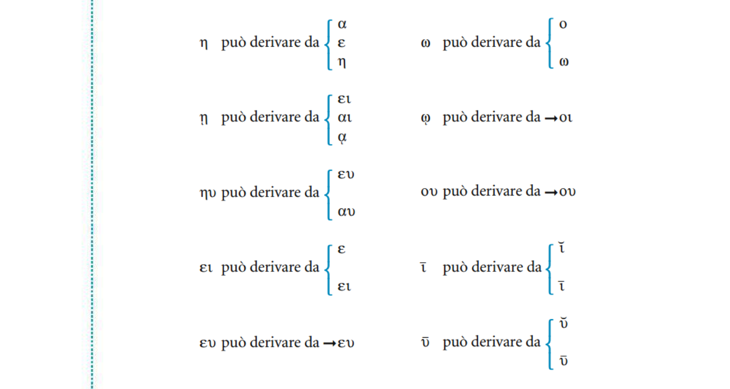

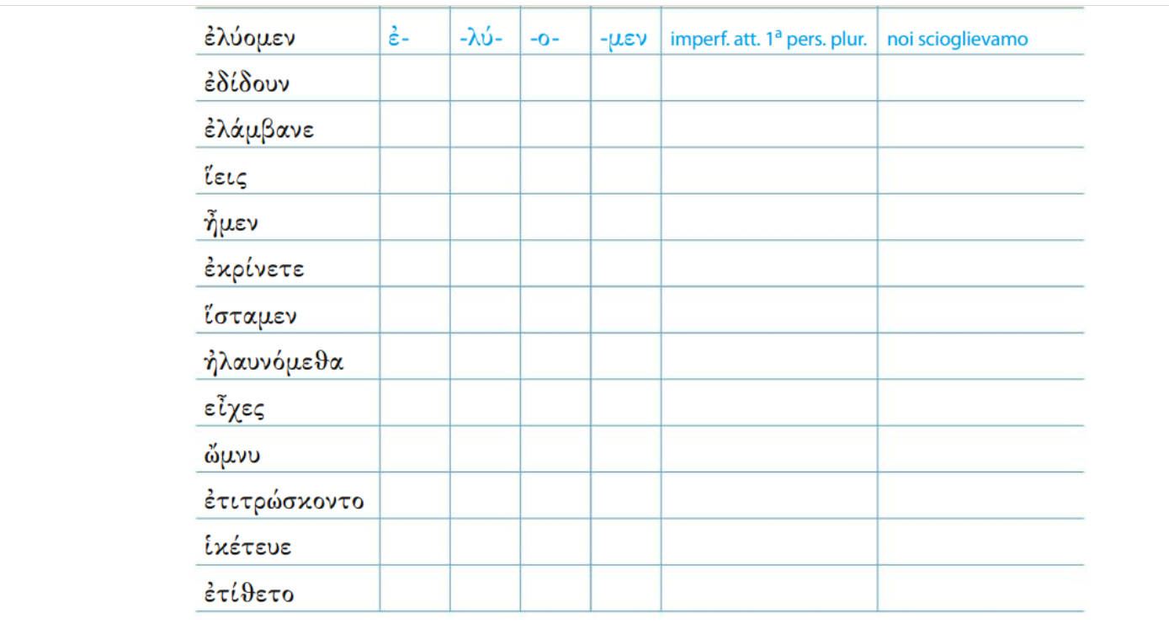
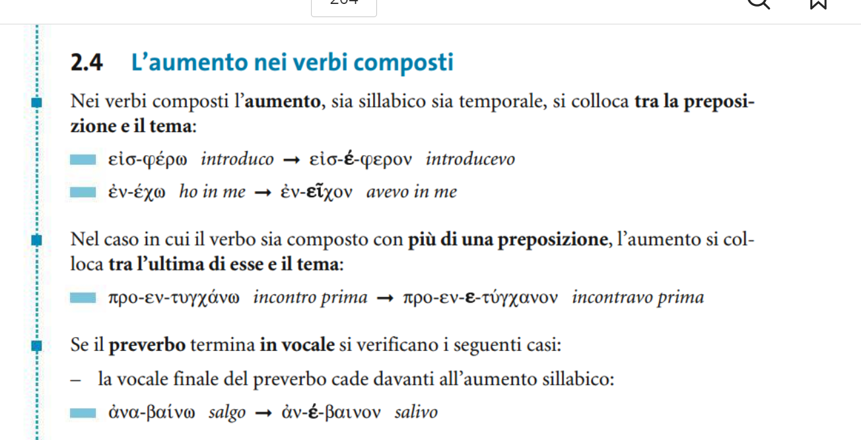

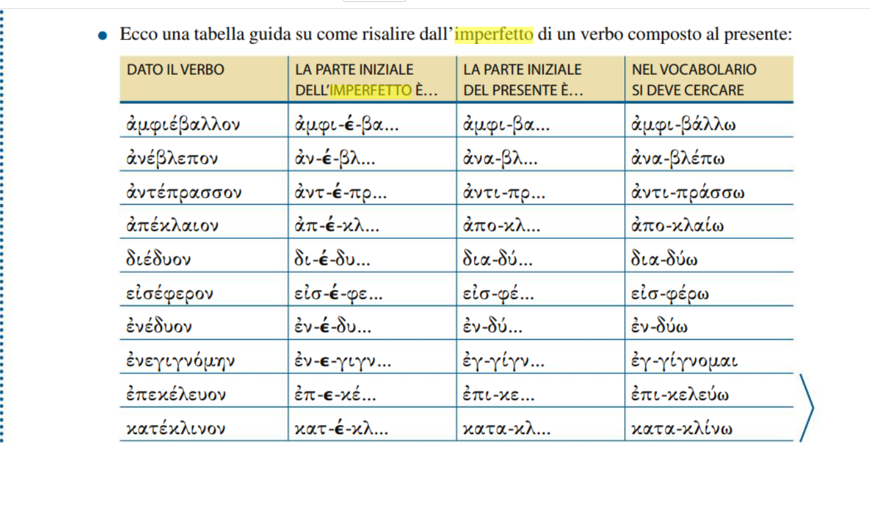

Καὶ οἱ βόσκοντες αὐτοὺς ἔφευγον καὶ ἀπήγγελλον εἰς τὴν πόλιν καὶ εἰς τοὺς ἀγρούς· καὶ ἦρχοντο ἰδεῖν τί ἐστιν τὸ γεγονός. 15 καὶ ἦρχοντο πρὸς τὸν Ἰησοῦν, καὶ θεωρέουσιν τὸν δαιμονιζόμενον καθήμενον ἱματισμένον καὶ σωφρονοῦντα, τὸν ἐσχηκότα τὸν λεγιῶνα, καὶ ἐφοβήθησαν. 16 καὶ διηγεοντο αὐτοῖς οἱ ἰδόντες πῶς ἐγίγνετο τῷ δαιμονιζομένῳ καὶ περὶ τῶν χοίρων. ¹⁷ καὶ ἤρχοντο παρακαλέειν αὐτὸν ἀπέρχεσθαι ἀπὸ τῶν ὁρίων αὐτῶν...

- Leggi il brano, poi analizza i verbi evidenziati

καὶ ἐπηρώταον αὐτὸν οἱ μαθηταὶ λέγοντες· Τί οὖν οἱ γραμματεῖς λέγουσιν ὅτι Ἠλίαν δεῖ ἐλθεῖν πρῶτον; 11 ὁ δὲ ἀποκριθεὶς ἔλεγεν· Ἠλίας μὲν ἔρχεται καὶ ἀποκατίστης πάντα· ¹² λέγω δὲ ὑμῖν ὅτι Ἠλίας ἤδη ἦλθεν, καὶ οὐκ ἐπέγιγνωσκον αὐτὸν ἀλλὰ ἐποίεον ἐν αὐτῷ ὅσα ἠθέλον· οὕτως καὶ ὁ υἱὸς τοῦ ἀνθρώπου μέλλει πάσχειν ὑπ’ αὐτῶν. ¹³ τότε συνῆκον οἱ μαθηταὶ ὅτι περὶ Ἰωάννου τοῦ βαπτιστοῦ ἔλεγεν αὐτοῖς. 14 Καὶ ἐλθόντων πρὸς τὸν ὄχλον προσῆρχετο αὐτῷ ἄνθρωπος γονυπετῶν αὐτὸν 15 καὶ λέγων· Κύριε, ἐλέησόν μου τὸν υἱόν, ὅτι σεληνιάζεται καὶ κακῶς πάσχει, πολλάκις γὰρ πίπτει εἰς τὸ πῦρ καὶ πολλάκις εἰς τὸ ὕδωρ.

